* Что такое космос.
* Какие объекты можно найти в космиче-ском пространстве.
* Что такое Солнечная система, как назы-ваются её планеты.
* Кто такие астрономы, что они изучают.
* Что такое телескоп и для чего он нужен.
* Кто такие космонавты.
* Как становятся космонавтами.
* Как люди попадают в космос, где они живут, находясь в космосе.
* Для чего космонавтам нужны скафанд-ры.
* Какие животные первыми полетели в космос.
* Кто был первым космонавтом Земли.
* Когда празднуют День Космонавтики.

В.П. Бороздин «Первый в космосе»

Л. Обухова «Вижу Землю»

Ю. Нагибин «Рассказы о Ю.Гагарине»

Е.П.Левитан «Твоя Вселенная»

Ю. Дорожин «Малышам о звездах и планетах»

**Космические загадки**

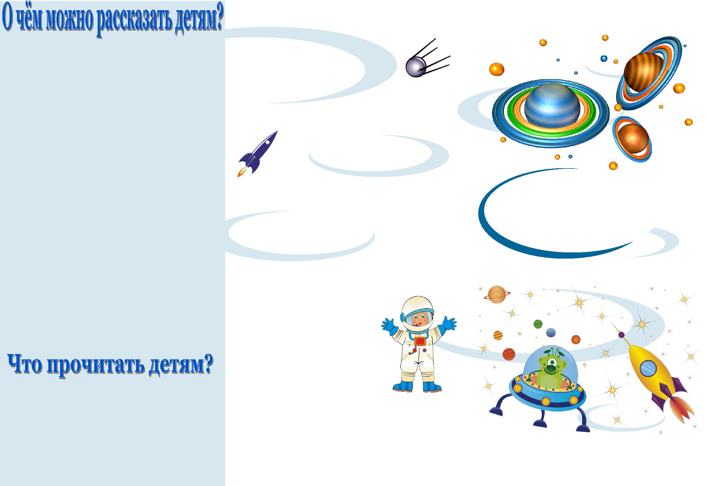

Он вокруг Земли плывёт

* сигналы подаёт. Этот вечный путник

Под названьем..........***спутник***

* + Земли взлетает в облака, Как серебристая стрела, Летит к другим планетам Стремительно.........*...****ракета***

Когда ты в космосе, мой друг, Творятся чудеса вокруг. Паришь ты вот так новость,

Ведь это........................***невесомость***

Он чёрен, как ночь.

* звёзд в нём не счесть.

Планет и созвездий

В нём множество есть. Что же это за место, Возникает вопрос.

* каждый ответит Ведь это же

..............***космос***

Он космос покоряет, Ракетой управляет, Отважный, смелый астронавт

Зовётся просто ...............***космонавт***

**МУНИЦ ИПАЛЬН ОЕ АВТОНОМНОЕ ДОШКОЛЬНОЕ ОБРАЗОВАТЕЛЬНОЕ**

**УЧРЕЖДЕНИЕ**

* + **ДЕТС КИЙ СА Д № 32 комбинированного вида»**

**Путешествие по**

**ВСЕЛЕННОЙ**

***Составитель:*** *Данишкина Н.Н.*

**Учим и запоминаем**

**Космическая считалка**

На Луне жил звездочёт Он планетам вёл учёт:

Меркурий — раз,

Венера — два,

Три — Земля,

Четыре — Марс,

Пять — Юпитер,

Шесть — Сатурн,

Семь — Уран,

Восемь — Нептун,

Девять — дальше всех Плутон,

Кто не видит — выйди вон.

**«Космонавт»**

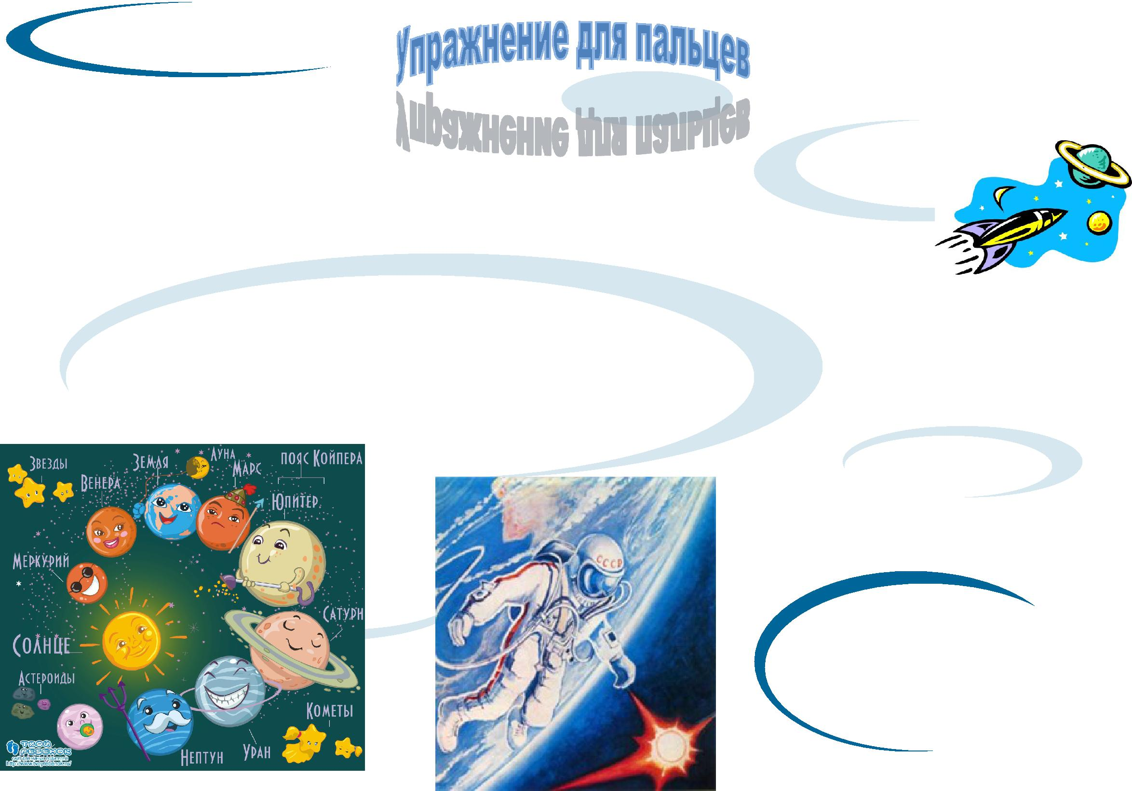

**В темном небе звезды светят,**

*(Сжимать, разжимать кулаки)*

**Космонавт летит в ракете.**

*(Соединить ладони под острым углом - ра-*

*кета)*

**День летит и ночь летит И на Землю вниз глядит.**

*(«Очки» указательными и большими паль-*

*цами)*

**Видит сверху он поля, Горы, реки и моря. Видит он весь шар земной,**

*(Загибать пальцы, начиная с большого)*

**Шар земной – наш дом родной.**

*(Ладонями изобразить шар)*

***Наверное, каждый из нас лю-бит смотреть на звёздное небо. Кто-то восхищается его красо-той, кто-то загадывает жела-ния, глядя на падающие звезды, кто-то – хочет разгадать загад-ки, которые таит в себе космос…***

Ещё тридцать лет назад мало кто из ребят не хотел стать кос-монавтом. Эта мечта совсем не актуальна

для современных детей. Между тем, кос-мические путешественники, звёздные во-ины и всевозможные инопланетяне – ге-рои их любимых мультфильмов. Вымыш-ленные персонажи дезинформируют до-школьников, рассказывая о несуществу-ющих планетах. Поэтому важно грамотно выстроить работу по формированию у де-тей представлений о космосе.

**Уважаемые папы и мамы, дедуш-ки и бабушки!**

Наша с Вами задача рассказать детям, что такое Вселенная и космос, Солнечная система, познакомить с космическими телами. Рассказать о полете человека в космос, об интересных явлениях в нашей жизни, связанных с пространством за пределами нашей планеты.

Не стоит бояться, что ребенок не пой-мет вас на 100%. То, что ему покажется интересным, он обязательно запомнит.